Posições de template do projeto portal padrão

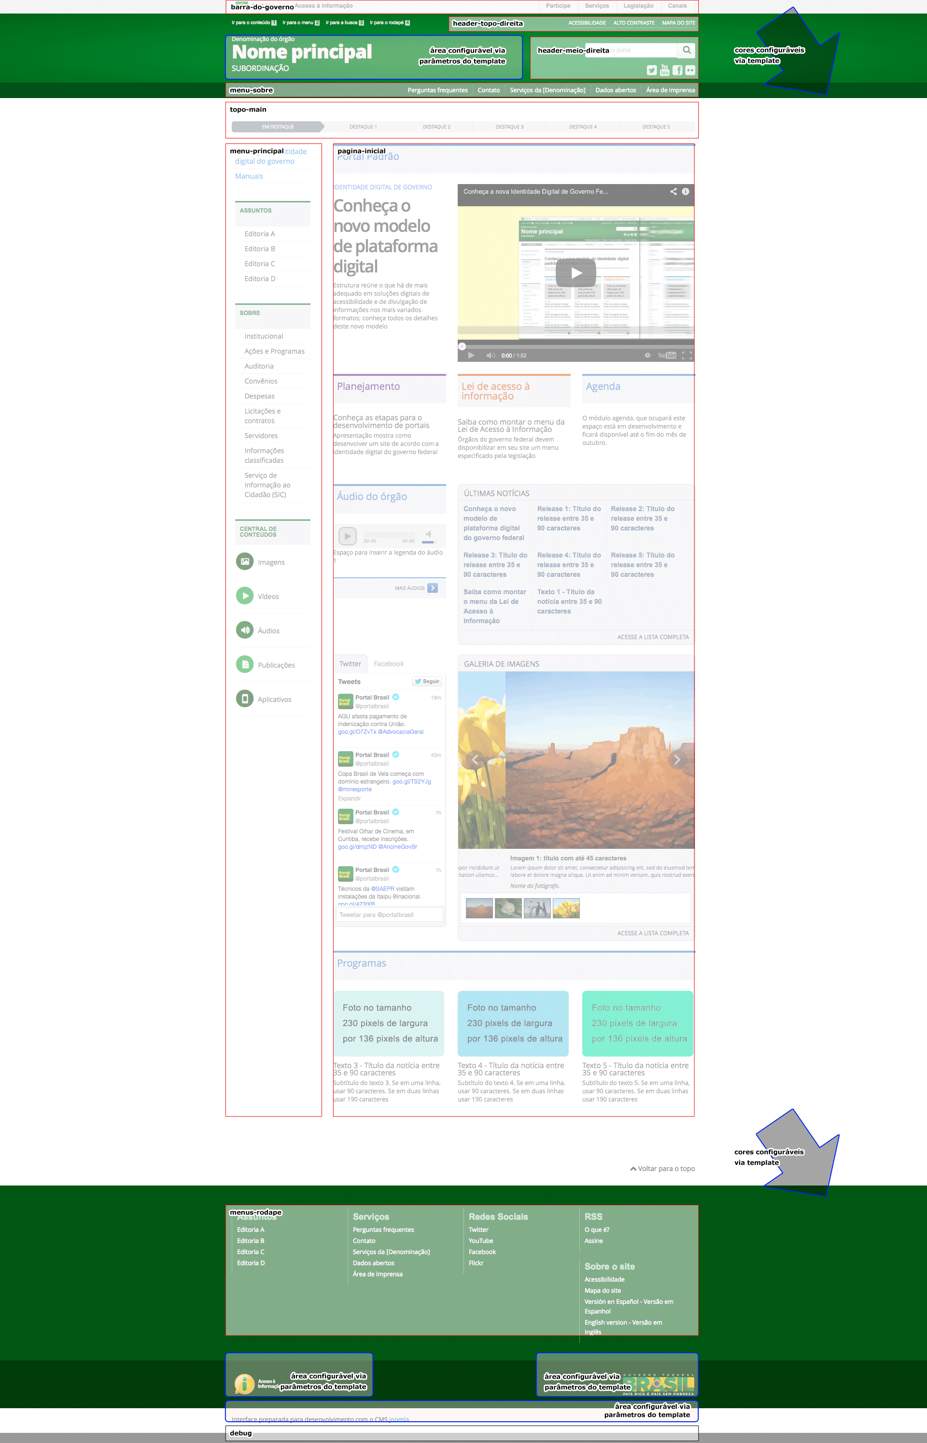
O portal padrão utiliza o template (tema) portalpadrao01, contido no diretório templates a partir do diretório raiz de instalação do portal padrão. A forma como o tema foi codificado permite a criação da página inicial e de páginas de capa internas (as chamadas páginas de editoria), sem a criação de vários templates ou diferentes configurações de módulos exibidos em diferentes páginas. A última opção é prática para a criação do template, mas não permite uma administração facilitada.

Os nomes de posições da página utilizados refletem os diferentes locais da página onde serão exibidos.

Para verificar as posições utilizadas, abra o arquivo templates/portalpadrao01/index.php e verifique todas as marcações similares a HTML que correspondem a
<jdoc:include type="modules" name="POSIÇÃO" />

O termo "POSIÇÃO" refere-se aos diferentes nomes de posições no template. A imagem a esquerda demarca as regiões das posições e as nomenclaturas utilizadas, juntamente com marcações de áreas/cores editáveis via configurações do template.

Na página a seguir há ampliações do topo e do rodapé, referentes às marcações da página inicial.

Demarcação das posições da página inicial: ampliação do topo

Demarcação das posições da página inicial: ampliação do rodapé

Demarcação de posições utilizadas na página interna

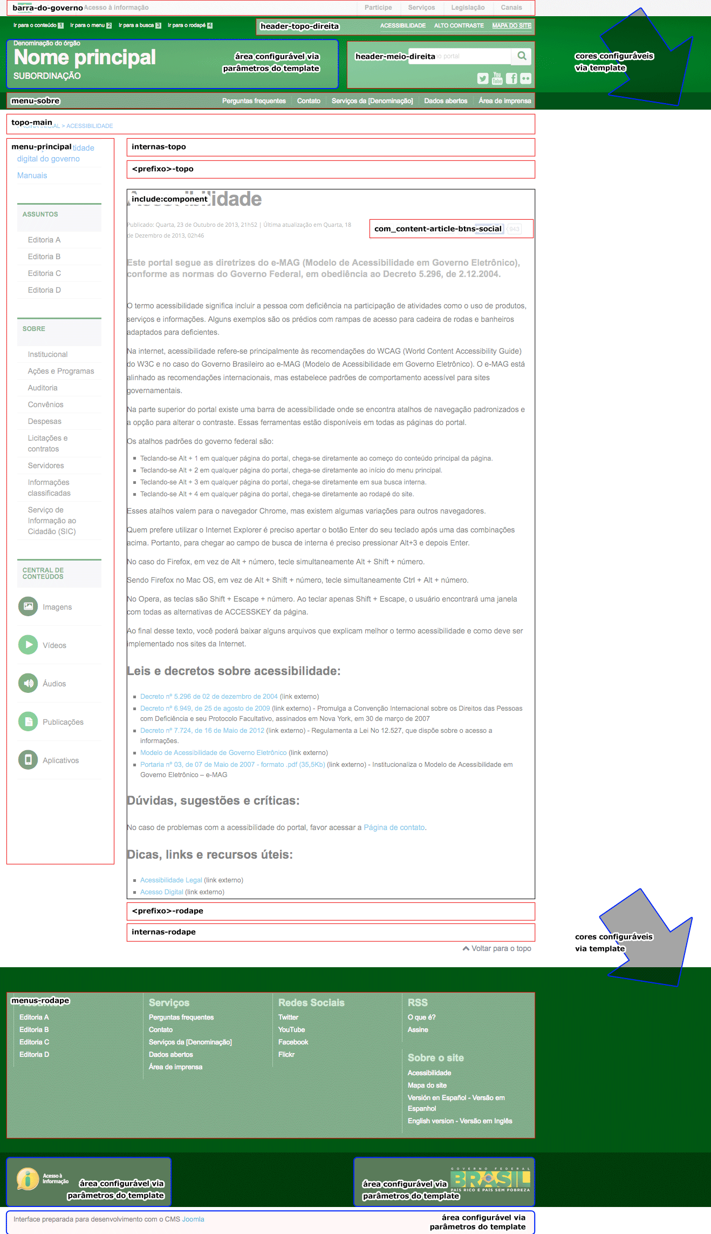
Importante: a partir desta página, será possível verificar que alguns nomes de posições utilizam-se de um prefixo, representado na imagem a esquerda por <prefixo> .

Este prefixo corresponde à classe de página, determinado quando se cria um item de menu no CMS Joomla, seja ele na versão 2.5 ou versão 3.x.

Supondo que se necessite colocar uma mensagem em HTML simples como módulo na página de acessibilidade que foi demarcada ao lado, seria necessário editar o item de menu correspondente à página e inserir uma classe de página, conforme imagens da página a seguir.

Detalhe de campo a ser preenchido para utilização como prefixo de posição no template, joomla 3.x:

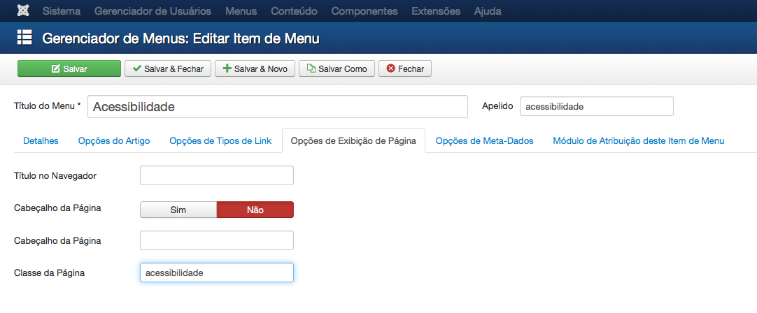
Detalhe de campo a ser preenchido para utilização como prefixo de posição no template, joomla 2.5:

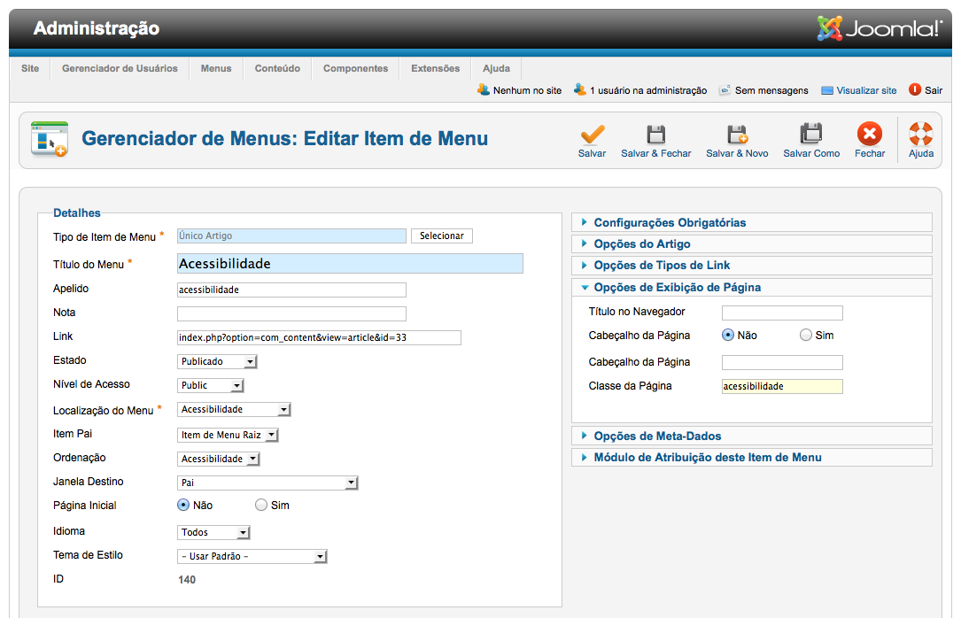

Demarcação de posições utilizadas na página de mapa do site: exemplo de aplicação de prefixos

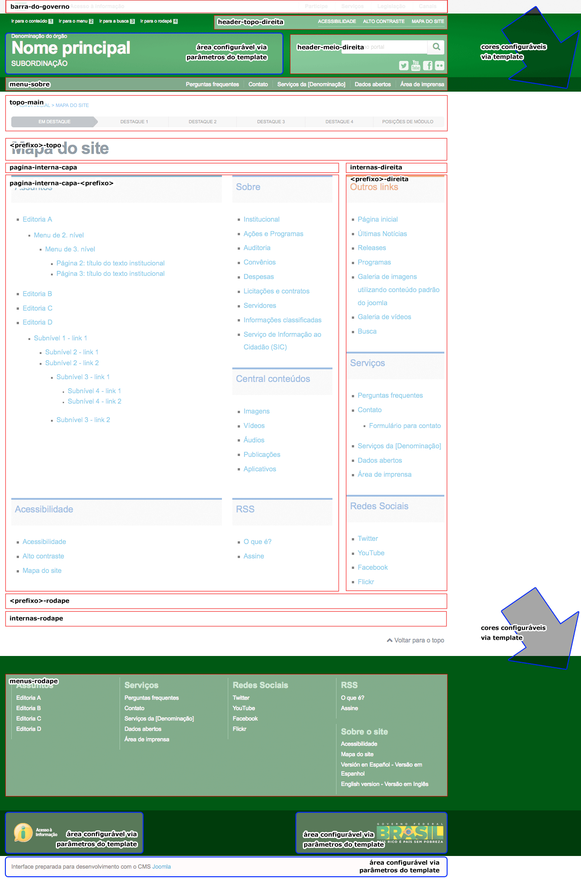
Posições com prefixo utilizadas nesta página:

mapa-do-site-direita

mapa-do-site-topo

pagina-interna-capa-mapa-do-site

Demarcação de posições utilizadas na página de editoria A: exemplo de aplicação de prefixos

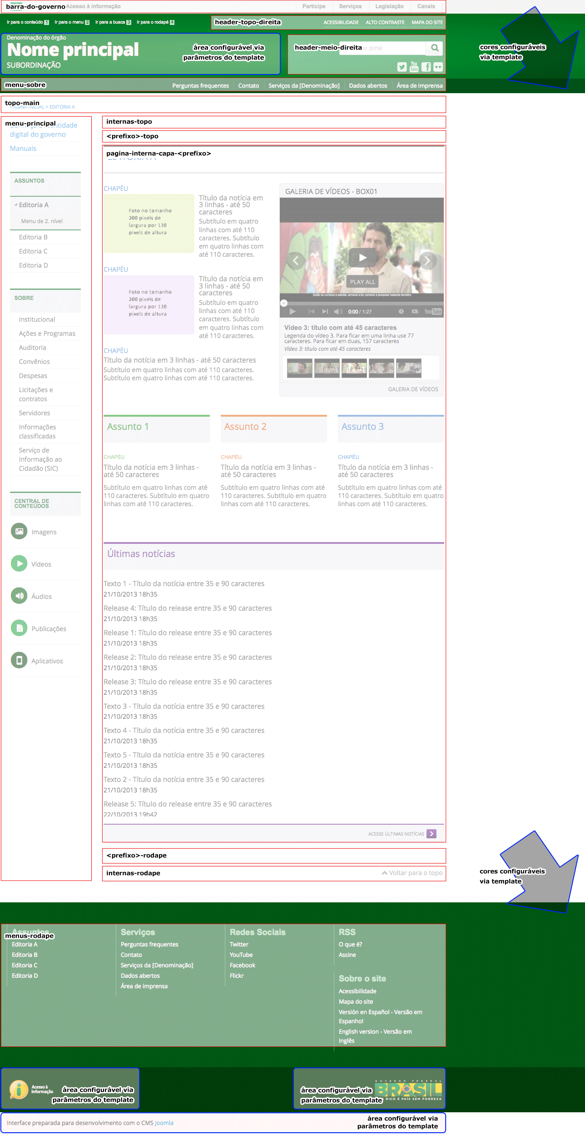
A demarcação de posições da página a esquerda demonstra a utilização de prefixos em uma página de editoria.

A principal posição utilizada foi a
pagina-interna-capa-editoria-a, logo, a classe de página informada foi editoria-a.

Para permitir flexibilidade na utilização de posições dentro de uma mesma página, permitindo reordenação horizontal, foi utilizado o módulo mod_container, que permite o carregamento de outros módulos, formatando até 3 colunas no padrão do bootstrap.

Um módulo deste tipo foi utilizado para apresentar a galeria de vídeos da editoria A ao lado do módulo de chamadas com 3 artigos.

Outro módulo deste tipo também foi utilizado para criar as 3 colunas referentes aos assuntos 1, 2 e 3.

O nome de posição configurado nos módulos de container desta página foram: pagina-interna-capa-editoria-a-container e pagina-interna-capa-editoria-a-container-02.

A página a seguir detalha os nomes de posições utilizados, dentro da posição principal pagina-interna-capa-editoria-a.

Demarcação de posições utilizadas na página de editoria A: detalhamento

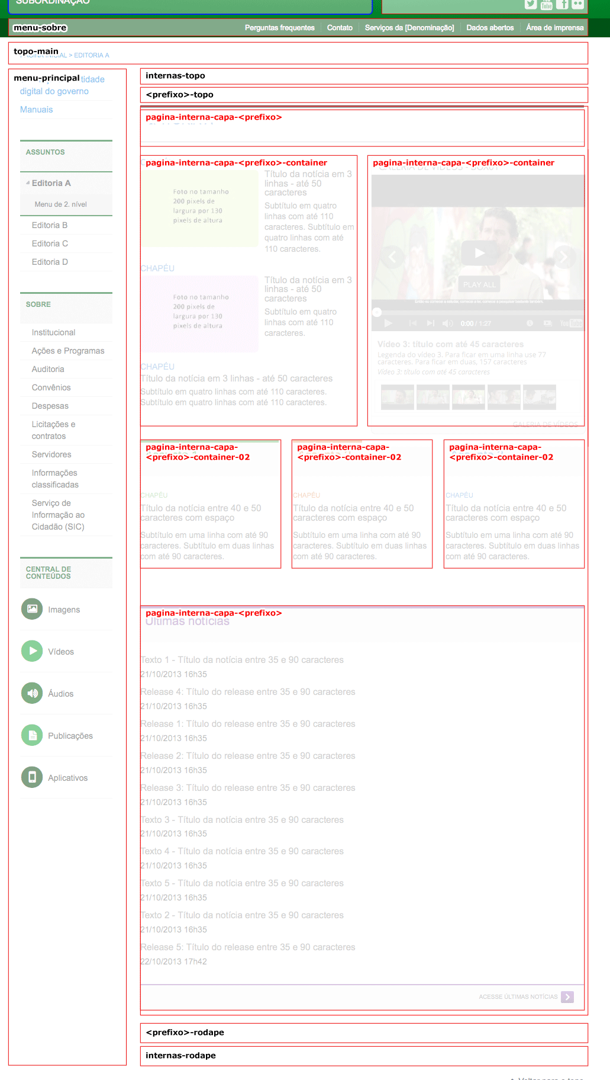
As posições em vermelho foram efetivamente utilizadas sobre a seguinte nomenclatura:

- pagina-interna-capa-editoria-a (com 3 módulos)

- pagina-interna-capa-editoria-a-container (com 2 módulos)

- pagina-interna-capa-editoria-a-container-02 (com 3 módulos)

Observações importantes:

- Quando o endereço da página em questão não possuir um item de menu do Joomla vinculado, ou ainda, se o item de menu não possuir uma classe de página informada, o template tentará gerar um nome padrão de prefixo para as posições de módulo baseado no nome do componente e da view do componente.
- Ao habilitar o debug de sistema, o nome do prefixo gerado / utilizado será apresentado no fim da página.

